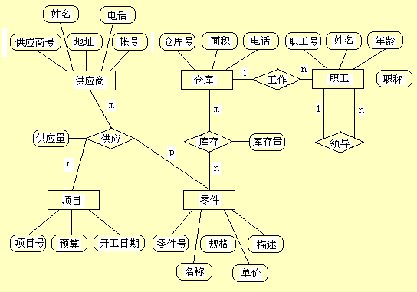

一）实体的转换

供应商（供应商号，姓名，地址，电话，账号）

仓库（仓库号，面积，电话）

职工（…）

项目（项目号，项目名，预算，开工日期）

零件（零件号，名称，规格，单价，描述）

二）联系的转换

（1）通用转换方式

供应（供应量，供应商号，项目号，零件号）

库存（库存量，仓库号，零件号）

工作（仓库号，职工号）

领导（干部工号，普通职工工号）

（2）不通用的转换方式



1. 1：N的 联系
2. 仓库（仓库号，面积，电话）

职工（职工号，姓名，年龄，职称）

工作（仓库号，职工号）

1. 仓库（仓库号，面积，电话）

职工（职工号，姓名，年龄，职称，仓库号）

v

a)仓库（仓库号，面积，电话）

职工（职工号，姓名，年龄，职称）

工作（仓库号，职工号）

领导（干部工号，普通职工工号）

b) 仓库（仓库号，面积，电话）

职工（职工号，姓名，年龄，职称，仓库号）

领导（干部工号，普通职工工号）

c)仓库（仓库号，面积，电话）

职工（职工号，姓名，年龄，职称，仓库号, 干部工号）

**班级**

**班级-班长**

**班长**

**1**

**1**

**1:1联系**

**课程**

**选修**

**学生**

**m**

**n**

**m:n联系**

**班级**

**组成**

**学生**

**1**

**n**

**1:n联系**

**1:1的联系**

**第一种转换方式**

* **班级（班名，人数）**
* **班长（学号，姓名）**
* **联系一（班名，学号）**

**第二种转换方式**

* **班级（班名，人数，班长学号）**
* **班长（学号，姓名）**

**第三种转换方式**

* **班级（班名，人数）**
* **班长（学号，姓名，班名）**